المتوسطة: خثير بوحوص – الرصفة السنة الدراسية: 2023/2024
المستوى: ثانية متوسط المدة: 1 ساعة و نصف

اختبار الثلاثي الثاني في مادة العلوم الفيزيائية و التكنولوجيا
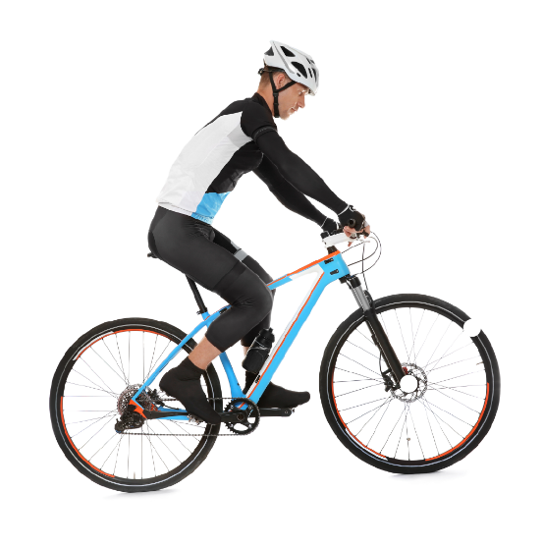
التمرين الاول: (06 نقاط)
يتحرك دراج على طريق مستقيم كما توضحه الصورة المقابلة:
- حدد الحالة الحركية للدراج بالنسبة للمراجع التالية:
- النقطة A
B
- هيكل الدراجة
- مراقب على الرصيف
A
- حدد نوع مسار النقطة B بالنسبة للنقطة A
A
A
- حدد نوع مسارالنقة B بالنسبة لمراقب على الرصيف
- ما نوع حركة هيكل الدراجة بالنسبة لمراقب على الرصيف؟

التمرين الثاني: (06 نقاط)
اليك مخطط سرعة سيارة تسير على طريق مستقيم (الوثيقة1)
$$40$$
$$t(min)$$
$$v(km/h)$$
$$10$$
$$30$$
$$50$$
$$60$$
$$70$$
$$80$$
$$20$$
$$1$$
$$2$$
$$4$$
$$6$$
$$3$$
$$5$$
$$7$$
$$8$$
$$9$$
$$0$$
الوثيقة1

- حدد في الجدول مراحل الحركة زمنيا مبينا نوع السرعة و طبيعة الحركة.

المرحلة | المجال الزمني | المدة التي استغرقها | نوع السرعة | طبيعة الحركة
1
2
3
4

- كم بلغت سرعته عند اللحظة 20s ؟
- احسب المسافة المقطوعة خلال المرحلة 2؟

الصفحة 1/2
الوضعية الإدماجية: (08 نقاط)
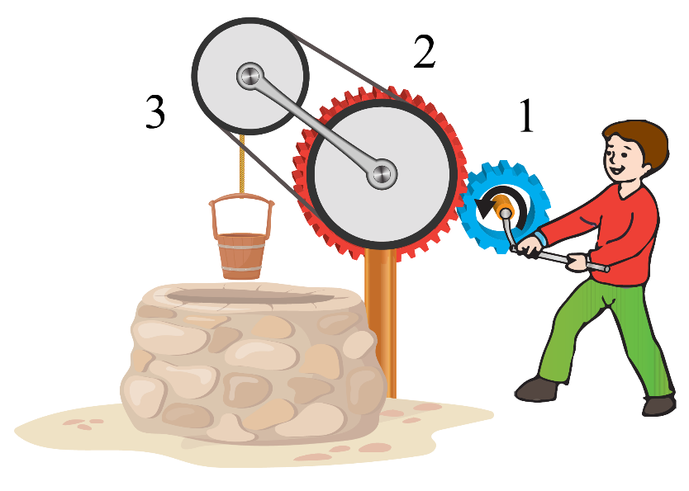
من أجل رفع دلو من بئر، أنجز فلاح مشروع يوظف فيه طرق نقل الحركة, بحيث يرفع دلو به ماء (لاحظ الوثيقة). أعجب فلاحون بالمشروع و طريقة إنجازه غير انهم لاحظوا الضجيج الذي يصدره هذا التركيب و حاجته الى التشحيم المستمر.
4
5
3
2
اعتمادا على الوثيقة ومن خلال ما درسته من طرق نقل الحركة, اجب عن الاسئلة التالية:
- أ) سمي العناصر1, 2, 3, 4 و 5؟
ب) ما هي أنواع طرق نقل الحركة المستعملة في التركيبة؟
ج) قارن بين جهة دوران العنصرين 1 و 2 و العنصرين 3 و 4؟
- اذكر محاسن و مساوئ نقل الحركة بين العنصرين 1 و 2 و بين العنصرين 3 و 4؟
- اقترح طريقة بديلة لنقل الحركة في مشروع الفلاح موضحا ذلك برسم تخطيطي؟

بالتوفيق
الصفحة 2/2

